Modèle de l’acoustique

En tant que sensation auditive, le son est caractérisé, principalement par :
- sa hauteur, c'est à dire le caractère plus ou moins aigu ou grave ;
- son intensité sonore, c'est à dire le caractère plus ou moins fort ou faible ;
- son timbre, qui permet de reconnaitre par exemple la voix de quelqu'un ou un instrument.

- La hauteur d'un son est essentiellement liée à la fréquence de vibration au niveau de l'oreille.
- L'intensité sonore d'un son est essentiellement liée à l'amplitude de vibration au niveau de l'oreille.
- Le timbre est essentiellement lié à la forme du signal périodique.

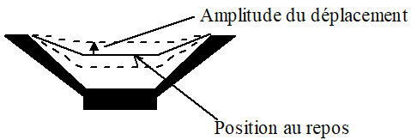
Pour une même fréquence, la vibration peut se faire avec un déplacement plus ou moins grand : c'est ce qui est caractérisé par l'amplitude de vibration.
Fréquence, amplitude, et forme du signal sont indépendants les uns des autres.

Même si les limites de fréquence dépendent de l'individu, on considère souvent que les fréquences des sons audibles sont comprises entre 20 Hz et 20 kHz.
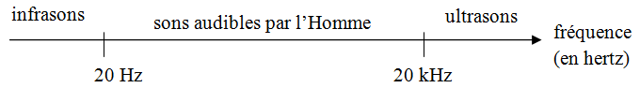
Si la fréquence est trop faible, le son n'est plus audible : c'est un infrason.
Si la fréquence est trop grande, le son n'est plus audible : c'est un ultrason.

Le niveau d'intensité sonore est une grandeur physique liée à l'intensité sonore mais qui indique mieux que l'intensité sonore ce que perçoit l'oreille. Son unité est le décibel (symbole dB). Des sons de trop grand niveau d'intensité sonore peuvent être dangereux.
